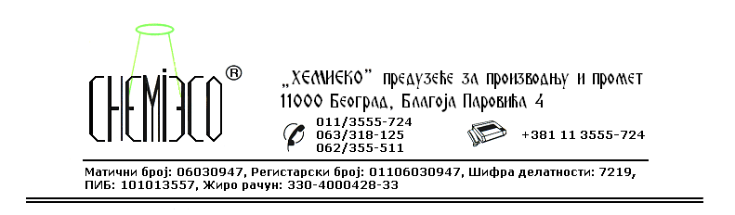
TEHNIČKA INFORMACIJA ZA ECO CONSOLID M

TIP: Vodeni rastvor silikona i mineralnih materija

OBLIK
ISPORUKE: Jednokomponentni vodeni sistem

OSOBINE I
UPOTREBA: ECO CONSOLID M je alkalni vodeni rastvor. Upotrebljava se za povećanje čvrstoće (konsolidaciju) svih vrsta starih i trošnih maltera:
- krečnog maltera,
- krečno-cementnog (produžnog) maltera,
- cementnog maltera uključujući sve vrste veštačkog kamena.
ECO CONSOLID M je niskog viskoziteta pa lako ulazi u pore i kapilare u malteru. Prilikom sušenja sredstvo povezuje pesak odnosno drugi granulat unutar maltera, što znatno povećava čvrstoću maltera i njegovu otpornost na atmosferilije, a istovremeno mu smanjuje poroznost.
Sredstvo je specijalno formulisano za zaštitu i očuvanje izvornog izgleda starih fasada. ECO CONSOLID M je nezaobilazan materijal prilikom izvođenja restauratorsko-konzervatorskih radova na fasadnoj plastici.
ECO CONSOLID M koristi se takođe za konsolidaciju svih vrsta starih maltera korišćenih za zidanje.
PRIPREMA
ZA PRIMENU: ECO CONSOLID M se primenjuje u isporučenom obliku. Fasadni malter koji se tretira sredstvom treba da bude suv i čist.

NAČIN
PRIMENE: ECO CONSOLID M na fasadni malter nanosi se prskanjem pneumatskim raspršivačem ili premazivanjem četkom, valjkom ili sunđerom u jednom sloju do zasićenja materijala. Eventualni višak sredstva je potrebno ukloniti.
Potrošnja sredstva zavisi od vrste i poroznosti maltera i kreće se u opsegu 0,20-0,60L/m².
Malter koji je izložen dejstvu atmosferilija posle konsolidacije sredstvom ECO CONSOLID M potrebno je zaštititi - konzervirati, kako bi mu se produžio životni vek. Proizvođač za tu namenu preporučuje upotrebu sredstva za konzervaciju maltera ECO IMPREGNIR S ili kombinaciju sredstava ECO IMPREGNIR K + ECO IMPREGNIR S.
Trošan malter u temeljima i zidovima objekata se konsoliduje metodom hemijske injektaže: ECO CONSOLID M se ubrizgava (injektira) u rupe prečnika 10-30mm predhodno izbušene u zidovima. Bušotine treba da budu pod uglom 30-45^{о} i dubine preko polovine debljine zida. Raspored bušotina je u obliku jednakostraničnog trougla stranica 15cm. Potrošnja ECO CONSOLID M je oko 50L/m³ zida. Eventualna vlaga u temeljima i zidovima eliminiše se upotrebom sredstva za presecanje kapilarne vlage iz temelja ECO IMPREGNIR K koje se na isti način injektira u temelj, odnosno zidove.

MERE ZAŠTITE: ECO CONSOLID M je alkalan, tako da je potrebno zaštititi lice, ruke i ostalo što nije predviđeno za tretiranje. Površine koje su nepredviđeno isprskane ovim sredstvom treba odmah oprati vodom. Samo za profesionalnu upotrebu!

PAKOVANjE: Plastična ambalaža od 10L i 1L.

SKLADIŠTENjE: ECO CONSOLID M skladišti se na otvorenom i u zatvorenom prostoru na temperaturi iznad 4ºC.

ROK TRAJANjA: ECO CONSOLID M u originalnoj ambalaži može da se čuva 12 (dvanaest) meseci.

